مختصر السيرة الذاتية 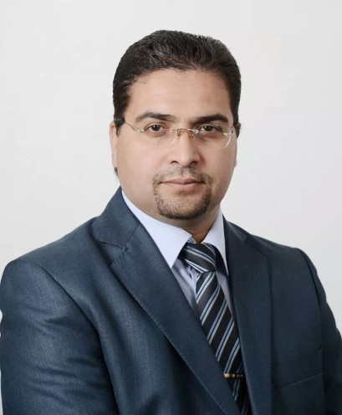

ســـــــــاعد ســـــــــاعد
أستاذ مساعد قسم الاعلام جامعه الملك خالد/السعودية

دكتورة في الصحافة والنشر الالكتروني / جامعة الجزائر
ماجستير في اقتصاديات وتكنولوجيا الاعلام جامعة الجزائر
بكالوريوس اعلام واتصال تخصص سمعي بصري . جامعة الجزائر

p.saadsaad@gmail.com

المهام العلميه :

- استاذ الصحافة والنشر الالكتروني جامعه الملك خالد السعودية حاليا
- المشرف على برامج التدريب الاعلامي لطلاب وطالبات الاعلام حاليا
- كاتب صحفي " عمود لحظة تأمل " صحيفه افاق السعودية وهمسات بصحيفة الحوار الجزائرية حاليا
- أستاذ الصحافة في جامعة الجزائر 2005 - 2009
- استاذ بجامعة ألسانيا وهران2010 - 2012
- استاذ بالمركز الجامعي عين تموشنت . 2009 - 2012
- مؤسس و مدير مركز التدريب الإعلامي 2004-2012.
- مشرف على اكثر 100 دورة تدريبيه بالوطن العربي
- صحفي كاتب مقالات وتحليلات بالجزائر. قطر والسعودية من سنة 1996 إلى اليوم .

مؤلفاته من الكتب :
- التحرير الصحفي ط1.دار الخوارزمي . السعودية 2016.
- الصورة الصحفية في وسائل الاعلام دار الخوارزمي . السعودية 2016.
- فنيات التحرير الصحفي ط1 2005 . ط2 2009 . ط3 2012
- التعليق الصحفي . ط1 2009.
- الصورة الصحفية . دراسة سيمولوجية . ط 1 2010. ط2 2012
- التدريب الإعلامي الطبعة الأولى 2012.

له العديد من الدراسات العلمية والمشاركات الدولية المنشورة .

